รัสเซีย ตัวมัม มอสโก - เซนต์ปีเตอร์สเบิร์ก 7 วัน 5 คืน
นั่งรถไฟความเร็วสูง SAPSAN 2 ขา (ไป-กลับ)
โดยสายการบิน Oman Air (WY)
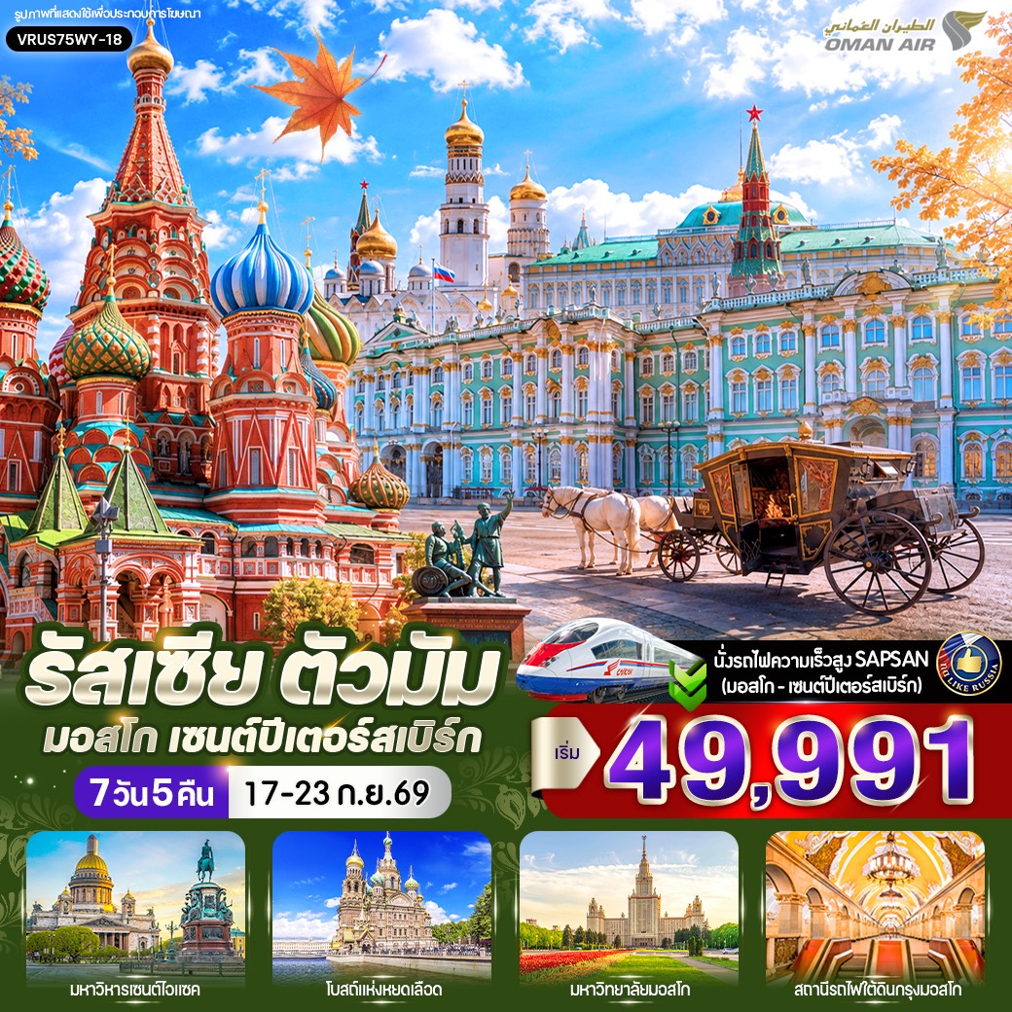

HIGHLIGHTS

- นั่งรถไฟความเร็วสูง SAPSAN เชื่อม 2 เมือง สะดวก รวดเร็ว
- ชม พระราชวังฤดูหนาว และพิพิธภัณฑ์ระดับโลก Hermitage Museum
- ชมความอลังการ มหาวิหารเซนต์ไอแซค
- ถ่ายรูป โบสถ์หยดเลือด โดมสีสันงดงาม สัญลักษณ์แห่งเซนต์ปีเตอร์สเบิร์ก
- ถ่ายรูปกับ Red Square สัญลักษณ์แห่งรัสเซีย
- สัมผัสความงดงามของ รถไฟใต้ดินมอสโก ที่ได้ชื่อว่าเป็น "พระราชวังใต้ดิน"
- เดินเล่น ถนนอารบัท และ ถนนเนฟสกี้ แหล่งช้อปปิ้งชื่อดัง
- เช็กอิน มหาวิหารเซนต์ซาเวียร์ แลนด์มาร์กแห่งมอสโก
- FREE DAY 1 วันเต็ม ที่เซนต์ปีเตอร์สเบิร์ก เที่ยวได้ตามสไตล์
- ***Optional ล่องเรือชมวิวแม่น้ำเนวา สุดโรแมนติก
- ***Optional ชมการแสดง Russian Circus สุดตระการตา
- ***Optional ล่องเรือชมวิวแม่น้ำมอสควา

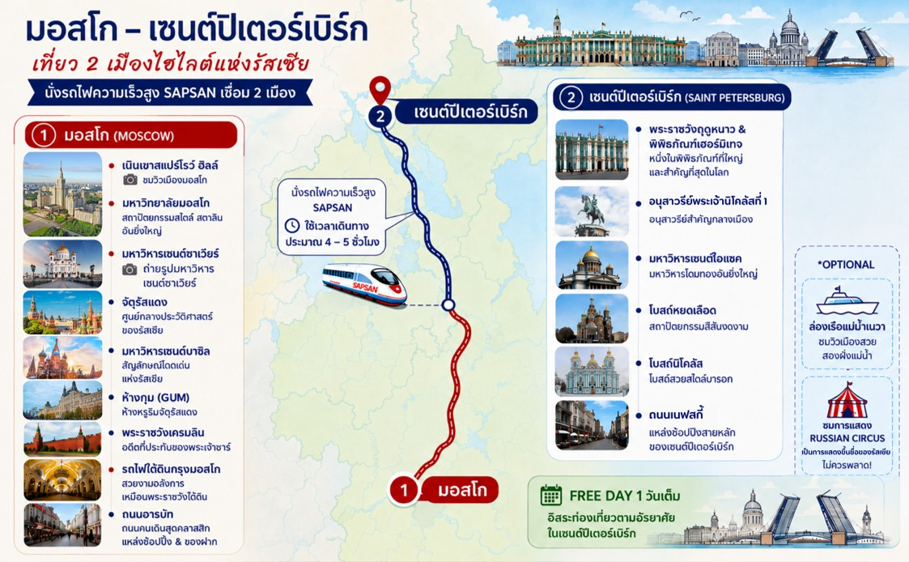

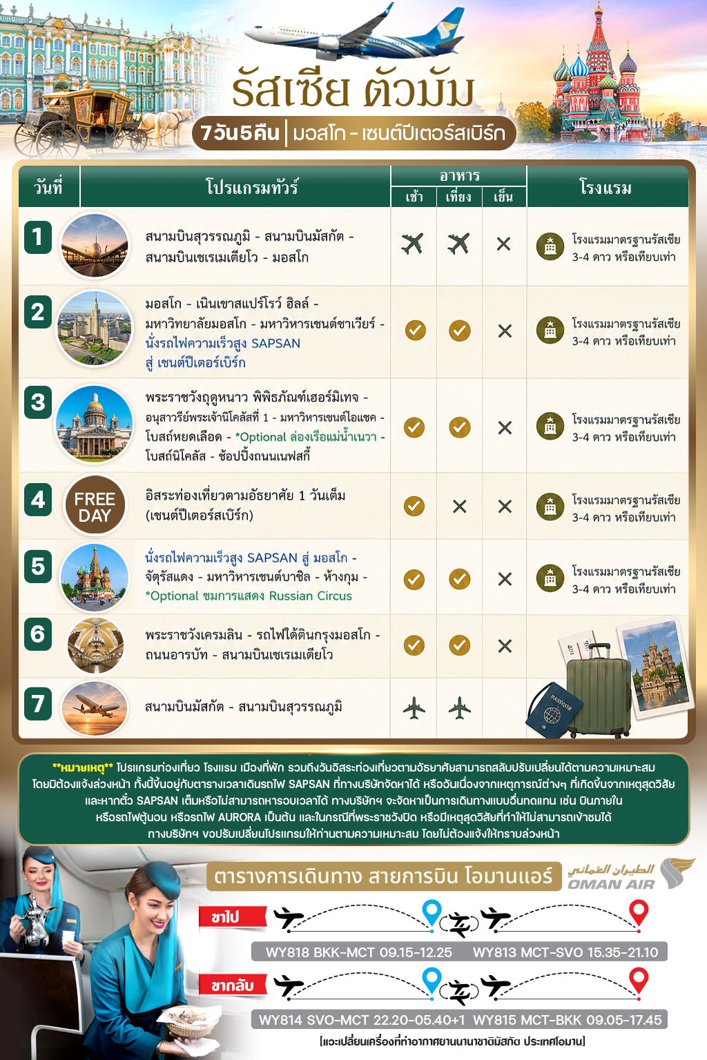
อัตราค่าบริการ
กำหนดวันเดินทาง | ราคาโปรโมชั่นพิเศษ
กำหนดวันเดินทาง | ราคาทัวร์  ผู้ใหญ่ / เด็ก | ราคาจอยแลนด์  (ไม่รวมตั๋วเครื่องบิน) | พักเดี่ยว  (เพิ่ม)
17-23 กันยายน 2569 | 49,991 | 34,900 | 16,000
เด็กทารก Infant ราคาท่านละ 19,900 บาท (ทารกต้องมีอายุไม่เกิน 2 ปีบริบูรณ์ ณ วันเดินทางกลับ)
**เด็กทารก ไม่มีที่นั่งบนเครื่องบิน ไม่มีน้ำหนักกระเป๋า ไม่มีเตียง**
**จอยแลนด์ (ไม่รวมตั๋วเครื่องบิน ไป-กลับ) หากลูกค้าต้องการจอยแลนด์ กรุณาสอบถามสถานะกรุ๊ปก่อนทำการจอง**
***สำหรับลูกค้าจอยแลนด์ ลูกค้าจะต้องเดินทางตามโปรแกรมร่วมกับคณะเท่านั้น
หากเกิดเหตุสุดวิสัยที่ส่งผลให้คณะไม่สามารถเดินทางได้ หรือเกิดความล่าช้าในการเดินทาง อันเนื่องมาจาก
เหตุการณ์ที่อยู่นอกเหนือการควบคุมของบริษัท ไม่ว่าจะเป็น ความล่าช้าหรือการยกเลิกเที่ยวบิน การนัดหยุดงาน
การประท้วง การจลาจล โรคระบาด ภัยธรรมชาติ ภัยสงคราม การปิดน่านฟ้า อุบัติเหตุ หรือเหตุการณ์ไม่คาดคิดอื่นใด
บริษัทขอสงวนสิทธิ์ไม่รับผิดชอบต่อค่าใช้จ่ายหรือความเสียหายเพิ่มเติมที่อาจเกิดขึ้นจากเหตุการณ์ดังกล่าว***

*ค่าบริการข้างต้นเฉพาะนักท่องเที่ยวถือพาสปอร์ตไทยเท่านั้น กรณีถือพาสปอร์ตต่างชาติชำระเพิ่ม 3,000 บาท
ค่าทัวร์ไม่รวมค่าจ้างคนขับรถท้องถิ่น ท่านละ 3,500 บาท *ชำระที่สนามบินก่อนออกเดินทาง*
ค่าทิปหัวหน้าทัวร์ ตามมาตรฐานการให้ทิป วันละ 100 บาท/ท่าน/วัน ทั้งนี้ขึ้นอยู่กับความพึงพอใจของลูกค้า
*หากลูกค้ายินยอมให้ทิปกับหัวหน้าทัวร์เเล้ว จะถือว่าเป็นการให้โดยสมัครใจ และไม่สามารถเรียกร้องขอคืนได้ภายหลัง*

วันที่ (1) สนามบินสุวรรณภูมิ - สนามบินมัสกัต - สนามบินเชเรเมเตียโว - มอสโก
06.00 น. คณะพร้อมกัน ณ สนามบินสุวรรณภูมิ อาคารผู้โดยสารขาออกระหว่างประเทศ ชั้น 4 เคาน์เตอร์สายการบิน โอมานแอร์ (WY) โดยมีเจ้าหน้าที่บริษัทฯคอยต้อนรับและอำนวยความสะดวกด้านเอกสารการเดินทาง
09.15 น. ออกเดินทางสู่ สนามบินมัสกัต ประเทศโอมาน โดยสายการบิน โอมานแอร์ เที่ยวบินที่ WY818 (บริการอาหารและเครื่องดื่มบนเครื่อง) (ใช้เวลาบินประมาณ 6.10 ชั่วโมง)
***เที่ยวบินหรือเวลาอาจมีการเปลี่ยนแปลง ทั้งนี้ขึ้นอยู่กับสายการบินเป็นผู้กำหนด***
ขอสงวนสิทธิ์ในการเลือกที่นั่งบนเครื่องบิน เนื่องจากเป็นตั๋วกรุ๊ป การจัดที่นั่งจะเป็นระบบ RANDOM
ที่นั่งอาจจะไม่ได้นั่งติดกัน ทางบริษัทไม่สามารถเข้าไปแทรกแซงได้ ซึ่งเป็นไปตามเงื่อนไขของสายการบิน
12.25 น. เดินทางถึง สนามบินมัสกัต ประเทศโอมาน (เวลาท้องถิ่น) จากนั้นรอต่อเครื่องเพื่อเดินทางสู่ เมืองมอสโก ประเทศรัสเซีย
15.35 น. ออกเดินทางสู่สนามบินเชเรเมเตียโว ประเทศรัสเซีย โดยสายการบิน โอมานแอร์ เที่ยวบินที่ WY183 (บริการอาหารและเครื่องดื่มบนเครื่อง) (ใช้เวลาบินประมาณ 6.15 ชั่วโมง)

21.10 น. ถึง สนามบินเชเรเมเตียโว เป็นหนึ่งในท่าอากาศสำคัญของกรุงมอสโก ประเทศรัสเซีย นำท่านผ่านพิธีการตรวจคนเข้าเมือง, ศุลกากรและรับสัมภาระเรียบร้อย (เวลาประเทศรัสเซียช้ากว่าประเทศไทย 4 ชั่วโมง กรุณาปรับเวลาให้ตรงตามเวลาท้องถิ่น เพื่อความสะดวกในการนัดหมาย)
หลังผ่านพิธีการตรวจคนเข้าเมืองเรียบร้อย นำท่านเดินทางเข้าสู่ที่พัก
ที่พัก โรงแรมมาตรฐานรัสเซีย 3-4 ดาว หรือเทียบเท่า

วันที่ (2) มอสโก - เนินเขาสแปร์โรว์ ฮิลล์ - มหาวิทยาลัยมอสโก - มหาวิหารเซนต์ซาเวียร์ - นั่งรถไฟความเร็วสูง SAPSAN สู่ เซนต์ปีเตอร์เบิร์ก (B/L/-)
เช้า รับประทานอาหารเช้า ณ โรงแรมที่พัก

นำท่านเดินทางสู่จุดชมวิวเมืองที่สวยงามที่สุดในมอสโก สแปร์โรว์ ฮิลล์ (SPARROW HILLS) หรืออีกชื่อคือ เลนินฮิลส์ เนื่องจากเป็นทำเลที่มองเห็นทัศนียภาพของเมืองได้ชัดเจน และเป็นมุมที่เลนินชื่นชอบมากจึงเลือกจุดนี้เป็นที่ตั้งของบ้านพักส่วนตัว ปัจจุบันนอกจากจะเปิดรับนักท่องเที่ยวขึ้นมาชมวิวจุดเดียวกับเลนินในอดีตแล้ว ยังเป็นที่นิยมในการใช้เป็นมุมถ่ายภาพแต่งงานยอดนิยมของชาวรัสเซียอีกด้วย ใกล้กันนั้นท่านจะได้เห็น มหาวิทยาลัยมอสโก ที่นี่คือมหาวิทยาลัยที่ขึ้นชื่อ ที่ยิ่งใหญ่และเก่าแก่ที่สุดในรัสเซีย ก่อตั้งขึ้นในปี ค.ศ. 1755 ผู้ก่อตั้งคือ MIKHAIL LOMONOSOV และเป็นมหาวิทยาลัยที่มีอาคารเรียนที่สูงที่สุดในโลกด้วย
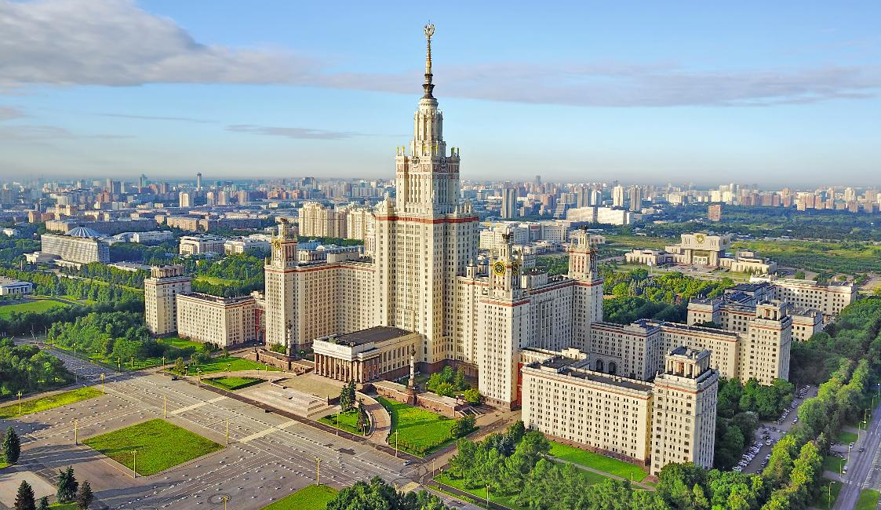

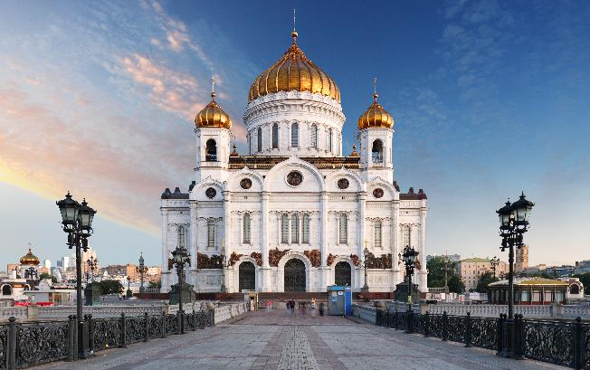
นำท่านชม มหาวิหารเซนต์ซาเวียร์ (บริเวณภายนอก) มหาวิหารคริสต์นิกายออร์โธดอกซ์ที่ใหญ่ที่สุดของรัสเซีย ตั้งตระหง่านริม แม่น้ำมอสควา ใจกลางกรุงมอสโก เป็นหนึ่งในแลนด์มาร์กที่โดดเด่นและสง่างามที่สุดของเมือง มหาวิหารแห่งนี้สร้างขึ้นเพื่อ รำลึกถึงชัยชนะของรัสเซียเหนือกองทัพนโปเลียนในปี ค.ศ. 1812 โดยเริ่มก่อสร้างในศตวรรษที่ 19 ต่อมาถูกทำลายในสมัยสหภาพโซเวียต และได้รับการ บูรณะสร้างขึ้นใหม่ในช่วงทศวรรษ 1990 หลังการล่มสลายของสหภาพโซเวียต เพื่อฟื้นฟูศรัทธาและอัตลักษณ์ทางวัฒนธรรมของรัสเซีย ภายนอกมหาวิหารโดดเด่นด้วย ผนังหินอ่อนสีขาว และ โดมสีทองขนาดใหญ่ ที่ส่องประกายอย่างสง่างาม มองเห็นได้จากระยะไกล สถาปัตยกรรมแบบรัสเซีย–ไบแซนไทน์สะท้อนความยิ่งใหญ่และความศักดิ์สิทธิ์ รายละเอียดประติมากรรมและลวดลายตกแต่งภายนอกแสดงถึงฝีมือช่างชั้นสูง

กลางวัน บริการอาหารกลางวัน ณ ภัตตาคาร

สมควรแก่เวลา... จากนั้นนำท่านเดินทางสู่สถานีรถไฟ เพื่อเดินทางไปยังเมือง เซนต์ปีเตอร์สเบิร์ก โดย รถไฟด่วน SAPSAN หรือ AURORA (ใช้เวลาเดินทางประมาณ 4-5 ชั่วโมง)
หมายเหตุ : ตารางเวลาเดินรถไฟ SAPSAN สามารถเปลี่ยนแปลงได้ตามความเหมาะสม ขึ้นอยู่กับรอบที่ทางบริษัทจัดหาได้ หรือ อันเนื่องจากเหตุการณ์ต่างๆที่เกิดขึ้นจากเหตุสุดวิสัย โดยมิต้องแจ้งให้ท่านทราบล่วงหน้า และหากตั๋ว SAPSAN เต็มหรือไม่สามารถหารอบเวลาได้ ทางบริษัทฯจะจัดหาเป็นการเดินทางแบบอื่นทดแทน เช่น บินภายใน หรือรถไฟตู้นอน หรือรถไฟ AURORA เป็นต้น (ทั้งนี้ หากท่านได้อัพเกรดเป็นการบินภายใน จะมีข้อจำกัดเรื่องน้ำหนักกระเป๋า สายการบินที่บินภายใน จะมีน้ำหนักกระเป๋าสำหรับโหลดท่านละ 1 ใบ ไม่เกิน 23 กก.)
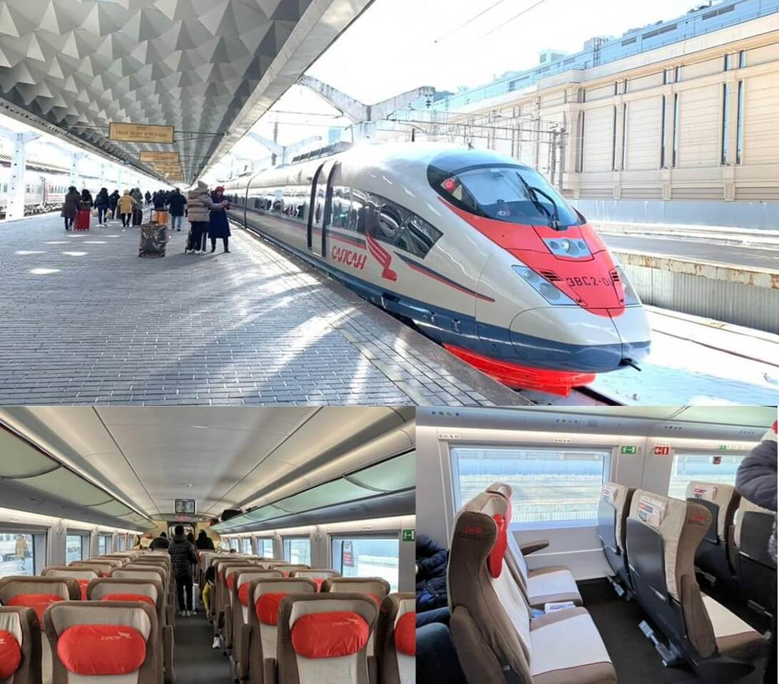

อิสระอาหารเย็น ระหว่างเดินทางบนรถไฟ ท่านสามารถเลือกซื้ออาหารทานได้
เช่น แซนวิช หรือ สเต๊ก และเครื่องดื่มต่างๆ ในขบวนรถไฟจะมีตู้เสบียงที่พร้อมให้บริการทุกท่าน

เดินทางถึง เซนต์ปีเตอร์สเบิร์ก มุ่งหน้าเข้าสู่เมืองหลวงเก่าและเมืองแห่งประวัติศาสตร์ของประเทศรัสเซียมีความงดงามเป็นที่กล่าวขานจนได้ชื่อว่า ราชินีแห่งยุโรปเหนือ เมืองใหญ่เมืองนี้ก่อตั้งขึ้นโดยพระเจ้าปีเตอร์มหาราชในปี 1703 และก็ทรงย้ายเมืองหลวงจากมอสโกมาที่นี่จนครองความเป็นเมืองหลวงอยู่นานกว่า 200 ปี

ที่พัก โรงแรมมาตรฐานรัสเซีย 3-4 ดาว หรือเทียบเท่า

DAY 3 พระราชวังฤดูหนาว พิพิธภัณฑ์เฮอร์มิเทจ - อนุสาวรีย์พระเจ้านิโคลัสที่ 1 - มหาวิหารเซนต์ไอแซค - โบสถ์หยดเลือด - *Optional ล่องเรือแม่น้ำเนวา - โบสถ์นิโคลัส - ช้อปปิ้งถนนเนฟสกี้ (B/L/-)
เช้า บริการอาหารเช้า ณ โรงแรมที่พัก

นำท่านเข้าชม พระราชวังฤดูหนาว อดีตพระราชวังประจำฤดูหนาวและที่ประทับหลักของราชวงศ์โรมานอฟ ซึ่งปกครองจักรวรรดิรัสเซียยาวนานกว่าสามศตวรรษ ตั้งอยู่ริมแม่น้ำเนวา ใจกลางนครเซนต์ปีเตอร์สเบิร์ก พระราชวังแห่งนี้ถือเป็นหนึ่งในสัญลักษณ์สำคัญทางประวัติศาสตร์และวัฒนธรรมของประเทศรัสเซีย พระราชวังโดดเด่นด้วย สถาปัตยกรรมแบบบาโรก อันหรูหราอลังการ ภายนอกอาคารตกแต่งด้วยโทนสีเขียว-ขาวอันเป็นเอกลักษณ์ ภายในประกอบด้วยห้องโถง ห้องบรรทม และห้องพิธีการจำนวนมาก ซึ่งล้วนประดับด้วยลวดลายปูนปั้น ทองคำ โคมไฟระย้า และงานศิลป์ชั้นสูง สะท้อนถึงความมั่งคั่งและอำนาจของราชสำนักรัสเซียในอดีต ปัจจุบันพระราชวังฤดูหนาวเป็นส่วนหนึ่งของ พิพิธภัณฑ์เฮอร์มิเทจ (The State Hermitage Museum) หนึ่งในพิพิธภัณฑ์ศิลปะที่ใหญ่และสำคัญที่สุดของโลก มีอาคารจัดแสดงหลายหลังเชื่อมต่อกัน ภายในรวบรวมผลงานศิลปะและโบราณวัตถุล้ำค่าจำนวนมหาศาล ครอบคลุมตั้งแต่ศิลปะยุคอียิปต์และกรีกโบราณ ศิลปะยุโรปยุคกลาง เรอเนซองส์ บารอก ไปจนถึงศิลปะสมัยใหม่ ไฮไลต์ที่ไม่ควรพลาด ได้แก่ ผลงานชิ้นเอกของศิลปินระดับโลก เช่น เลโอนาร์โด ดา วินชี, เร็มบรันด์, รูเบนส์, โมเนต์ และปิกัสโซ รวมถึงห้องจัดแสดงที่ยังคงสภาพเดิมของราชสำนัก อาทิ บันไดจอร์แดน (Jordan Staircase) และห้องบัลลังก์ ซึ่งสร้างความประทับใจแก่ผู้เข้าชมอย่างยิ่ง (ในกรณีที่พระราชวังปิด หรือมีเหตุสุดวิสัยที่ทำให้ไม่สามารถเข้าชมได้ ทางบริษัทฯ ขอปรับเปลี่ยนโปรแกรมให้ท่านตามความเหมาะสม โดยไม่ต้องแจ้งให้ทราบล่วงหน้า)
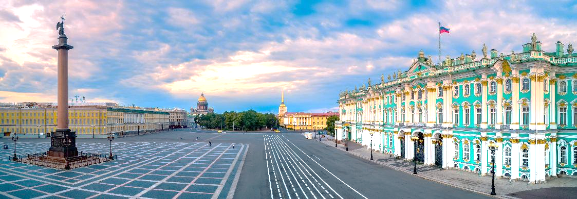

จากนั้นนำท่านถ่ายภาพบริเวณ อนุสาวรีย์พระเจ้านิโคลัสที่ 1 ทรงม้า กับฐานที่มีรูปปั้นพระมเหสีและพระธิดาล้อมรอบ แสดงความหมายแฝงถึงความศรัทธา ความรอบรู้ อำนาจ และความยุติธรรม โดยมีฝั่งตรงข้ามเป็น มหาวิหารเซนต์ไอแซค มหาวิหารโดมที่มีขนาดใหญ่เป็นอันดับ 4 ของโลก สวยงามน่าชมไปทั้งหลัง แต่เดิมเคยเป็นโบสถ์ไม้เก่าหลังเล็ก พอเปลี่ยนเป็นมหาวิหารหลังใหญ่ความอลังการก็ปรากฏขึ้นด้วยอาคารหลังใหญ่ที่มีเสาหินแกรนิตชิ้นใหญ่จำนวน 48 ต้น แต่ละต้นมีความสูงเกิน 20 เมตร น้ำหนัก 114 ตัน ส่วนของยอดโดมที่เห็นเป็นสีทองนั้นทำด้วยทองคำแผ่นหนักประมาณ 100 กิโลกรัม สวยงามยิ่งใหญ่ที่สุด (ในกรณีที่สถานที่ปิด หรือมีเหตุสุดวิสัยที่ทำให้ไม่สามารถเข้าชมได้ ทางบริษัทฯ ขอปรับเปลี่ยนโปรแกรมให้ท่านตามความเหมาะสม โดยไม่ต้องแจ้งให้ทราบล่วงหน้า)
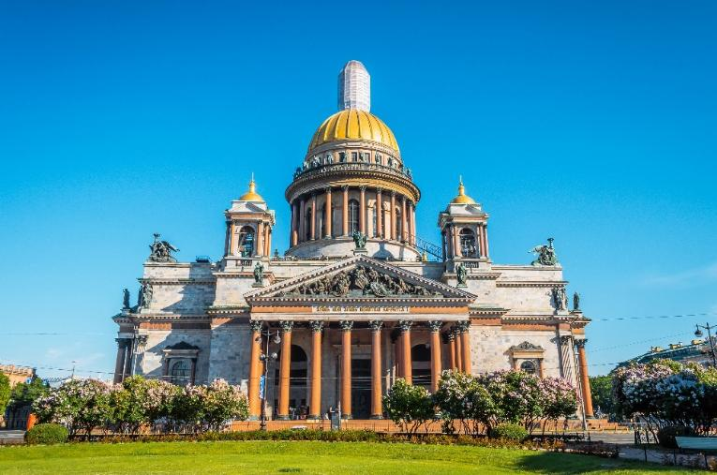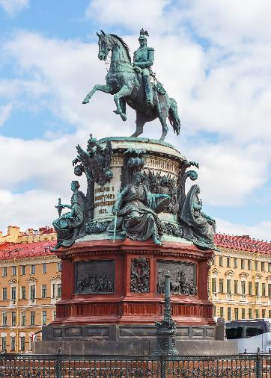

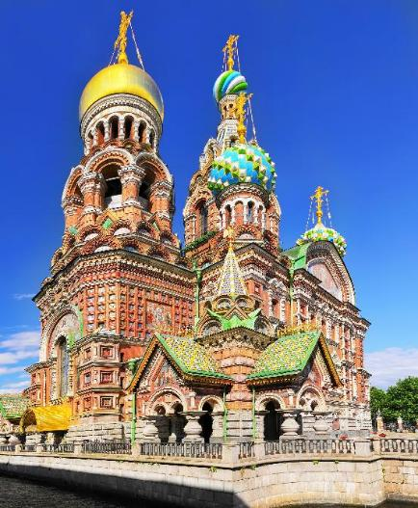
กลางวัน บริการอาหารกลางวัน ณ ภัตตาคาร

นำท่านชม โบสถ์หยดเลือด (บริเวณภายนอก) ซึ่งเป็นหนึ่งในจุดถ่ายภาพที่สวยงามที่สุดของนครเซนต์ปีเตอร์สเบิร์ก ตัวอาคารตั้งอยู่ริม คลองกริบอยีดอฟ (Griboedov Canal) โอบล้อมด้วยทางเดินและสะพานเล็ก ๆ ให้บรรยากาศโรแมนติกและคลาสสิก ภายนอกโบสถ์โดดเด่นด้วย สถาปัตยกรรมรัสเซียดั้งเดิม หลังคาโดมทรงหัวหอมหลากสีสัน ประดับด้วยลวดลายอีนาเมลและทองคำอย่างวิจิตร ผนังอาคารตกแต่งด้วยอิฐสีสันสดใส ลวดลายเรขาคณิต และงานประดับหินอ่อนอย่างประณีต สะท้อนถึงความรุ่งเรืองของศิลปะรัสเซียในปลายศตวรรษที่ 19 อิสระถ่ายภาพ เก็บความประทับใจกับฉากหลังของโดมหลากสีสันที่ตัดกับสายน้ำและอาคารสไตล์ยุโรปโดยรอบ

**Option ล่องเรือชมทัศนียภาพแม่น้ำเนวา ราคาประมาณ 5,000 รูเบิ้ล/ท่าน
ทั้งนี้ราคาอาจมีเปลี่ยนแปลง สำหรับท่านที่สนใจ สามารถสอบถามราคากับทางหัวหน้าทัวร์หน้างานอีกครั้ง
ล่องเรือชมทัศนียภาพแม่น้ำเนวา ได้รับการขนานนามว่า เวนิชแห่งยุโรปตะวันออก ซึ่งถือว่าเป็นแม่น้ำที่หล่อเลี้ยงนครเซ็นต์
ปีเตอร์สเบิร์กมานาน ไหลมาจากทะเลสาบ LAKE LAGOGA ไปที่อ่าวฟิลด์แลนด์ ส่วนเหนือของทะเลบอติก ทัศนียภาพสองข้างทางเป็นที่ตั้งของพระราชวังฤดูหนาว ป้อมปีเตอร์แอนด์ปอล เรือรบหลวงออโรร่า
ทางบริษัทขอสงวนสิทธิ์ในการซื้อ OPTIONAL TOUR ผ่านหัวหน้าทัวร์เท่านั้น ด้วยเหตุผลในเรื่องของราคาทัวร์ และด้านความปลอดภัยของตัวท่านเอง รวมถึงการจัดการบริหารเวลาของกรุ๊ปทัวร์ขอบพระคุณทุกท่านที่ให้ความร่วมมือ

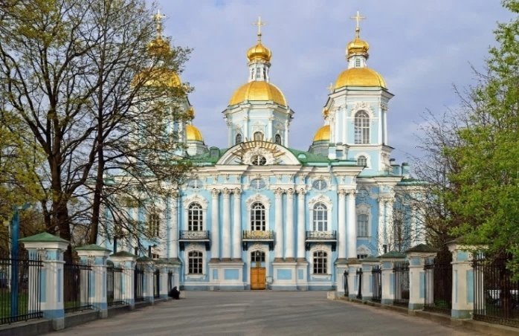
นำท่านชมภายนอก โบสถ์นิโคลัส (ST.NICHOLAS NAVAL CATHEDRAL) มหาวิหารการเดินเรือแห่งนักบุญนิโคลัสมีผนังสีน้ำเงินที่งดงามและตั้งอยู่ริมฝั่งคลองครูย์คอฟ มหาวิหารแห่งนี้ตั้งชื่อตามนักบุญนิโคลัสซึ่งเป็นนักบุญองค์อุปถัมภ์นักเดินเรือ และเป็นสถานที่อันเป็นที่เคารพนับถือโดยสถาบันทางศาสนาและนาวีของรัสเซีย จะสังเกตเห็นหอหลังคาโดมและหลังคาโดมสีทองอันโดดเด่นที่ประดับอยู่บนยอดของมหาวิหาร มหาวิหารมีรูปร่างแบบกางเขนสไตล์กรีก โดยมีการใช้เสาแบบคอรินเทียนที่ประดับไปด้วยระเบียงที่มีราวอันประณีต แม้ว่าจะมีขนาดไม่ใหญ่เท่ามหาวิหารที่ยิ่งใหญ่กว่าบางแห่งของเซนต์ปีเตอร์สเบิร์ก แต่มหาวิหารนักบุญนิโคลัสแห่งนี้ก็มีเสน่ห์ที่ปฏิเสธมิได้ (ไม่รวมค่าเข้าชมด้านในโบสถ์ประมาณ 100 รูเบิ้ล)

จากนั้นให้ท่านอิสระเดินเที่ยวชมและช้อปปิ้งที่ ถนนเนฟสกี้ (NEVSKY PROSPEKT) ถนนประวัติศาสตร์ศูนย์กลางแห่งเมืองเซนต์ปีเตอร์สเบิร์ก มีความยาว ประมาณ 4.5 กิโลเมตร มีสถาปัตยกรรมที่โดดเด่นตั้งแต่สมัยศตวรรษที่ 18-20 ที่เรียงรายอยู่ริมสองข้างทาง เป็นจุดศูนย์รวมทั้งย่านการการค้า ย่านที่อยู่อาศัย พระราชวัง โรงละคร ร้านค้า โรงแรม และสถานที่ท่องเที่ยวที่สำคัญมากมาย ถนนเนฟสกี้ สร้างในปี ค.ศ. 1710 สมัยของพระเจ้าปีเตอร์มหาราช ด้วยฝีมือของสถาปนิก ALEXANDRE JEAN BAPTISTE LE BLOND เต็มในปี ค.ศ. 1738 เรียกว่า NEVSKAYA PERSPECTIVE ถนนเส้นนี้เริ่มจากถนนหน้ากระทรวงทหารเรือ (ADMIRALTY) บริเวณพระราชวังฤดูหนาว ติดกับแม่น้ำเนว่า มีการต่อเติมจนแล้วเสร็จในปี พ.ศ. 1760 เป็นถนนเส้นหลักของเมือง และในปี ค.ศ. 1783 เปลี่ยนชื่อเป็น NEVSKY PROSPERKT ที่ใช้มาถึงปัจจุบัน
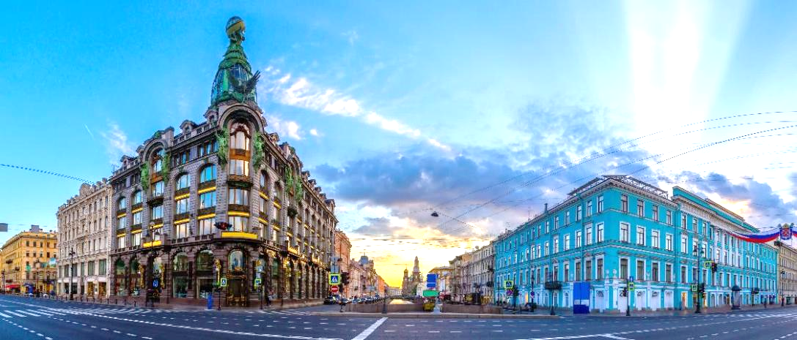

เพื่อให้ท่านได้เพลิดเพลินในการเดินเล่นอย่างเต็มอิ่มจุใจ อิสระอาหารเย็นตามอัธยาศัย
ที่พัก โรงแรมมาตรฐานรัสเซีย 3-4 ดาว หรือเทียบเท่า

DAY 4 อิสระท่องเที่ยวตามอัธยาศัย 1 วันเต็ม (เซนต์ปีเตอร์สเบิร์ก) (B/-/-)
เช้า บริการอาหารเช้า ณ โรงแรมที่พัก

ให้ท่านอิสระท่องเที่ยวเต็มวันตามอัธยาศัย (ไม่มีรถและไกด์บริการ)

การเดินทางในเมืองเซนต์ปีเตอร์สเบิร์ก สามารถเดินทางง่ายๆด้วยรถไฟใต้ดิน (METRO) หรือรถบัส

สถานีรถไฟใต้ดินสำคัญๆ ในเมืองเซนต์ปีเตอร์สเบิร์ก (สายสีแดง)

- สถานี Avtovo – จุดเด่นคือเสาหินอ่อนที่ตกแต่งด้วยแก้ว ให้ความรู้สึกเหมือนเดินอยู่ในแกลเลอรี่ศิลปะมากกว่าสถานีรถไฟฟ้าใต้ดิน นอกจากนี้ยังมีการประดับกระจกสีขนาดใหญ่ที่บริเวณสุดชานชาลาด้วย โดยสถานีแห่งนี้ตกแต่งในธีมการป้องกันเมืองเลนินกราด (ชื่อเก่าของเมือง เซนต์ปีเตอร์สเบิร์ก) ในช่วงการโจมตีระหว่างสงครามโลกครั้งที่สอง
- สถานี Narvskaya – มีการก่อสร้างตกแต่งสไตล์โซเวียต และสร้างอุทิศให้แก่แรงงานในสหภาพโซเวียต
- สถานี Ploshchad Vosstaniya – ได้รับแรงบันดาลใจจากการปฏิวัติเดือนตุลาคมในปีค.ศ. 1917 ซึ่งในที่สุดนำไปสู่การสังหารซาร์ของรัสเซียและเกิดสหภาพโซเวียตขึ้นมา ชื่อสถานีหมายถึงจัตุรัสแห่งการปฏิวัติ ตรงสุดทางสถานีมีประติมากรรมนูนต่ำสามชิ้นบอกเล่าเรื่องราวของเลนิน และประติมากรรมนูนต่ำรูป เรือลาดตระเวนออโรร่า
- สถานี Kirovskiy Zavod –ชื่อสถานีนั้นมาจากชื่อโรงงาน Kirov ที่อยู่ใกล้ๆ กัน สถานีนี้คือการยกย่องอุตสาหรรมต่างๆ ของอดีตสหภาพโซเวียตผ่านประติมากรรมบนฝาผนังที่บอกเล่าเรื่องราวของอุตสาหกรรมไฟฟ้า น้ำมัน เหมืองถ่านหิน และเหล็ก มีการตกแต่งด้วยหินอ่อนสีเทา
- สถานี Pushkinskaya – มีรูปปั้นที่อุทิศให้แก่กวีอเล็กซานเดอร์ พุชกิน และเป็นสถานีรถไฟใต้ดินของสหภาพโซเวียตแห่งแรกที่มีอนุสรณ์สถานตั้งอยู่ใต้ดิน

สถานที่ท่องเที่ยวแนะนำ

- พระราชวังแคทเธอรีน (Catherine Palace) ได้ชื่อว่าเป็นพระราชวังฤดูร้อนที่งดงามและมีชื่อเสียงมากแห่งหนึ่งของโลก สร้างขึ้นสมัยพระเจ้าปีเตอร์มหาราช เพื่อเป็นที่พักผ่อนในฤดูร้อนของพระมเหสีองค์โปรดคือ พระนางแคทเธอรีนที่ 1 มีสวนแห่งความสุขความทรงจำและห้องภาพต่างๆ ด้วยศิลปะคลาสสิก

- พิพิธภัณฑ์ Grand Market Russia Interactive จัดแสดงทุกสิ่งทุกอย่างของประเทศที่กว้างขวางแห่งนี้ในขนาดย่อส่วนเล็กๆ บนพื้นที่ขนาด 800 ตารางเมตร พิพิธภัณฑ์แห่งนี้อัดแน่นไปด้วยเมืองน้อยใหญ่ รถไฟ และตุ๊กตาในขนาดย่อส่วนหลายพันตัว คุณจะรู้สึกประหนึ่งว่าเป็นยักษ์ใหญ่ขณะกำลังสำรวจดูแบบจำลองเล็กๆ ของสถานที่ เมือง และภูมิภาคต่างๆ ที่มีความสำคัญของรัสเซีย

- Kronstadt & Naval Cathedral เป็นโบสถ์ใหญ่ของกองทัพเรือรัสเซีย ตั้งอยู่ในเกาะเล็กๆ ของเมือง Kronstadt สร้างขึ้นเมื่อปี ค.ศ.1913 ด้วยสถาปัตยกรรม Neo-Byzantine ศิลปะอันโด่งดังในยุคกลางที่หรูหราอลังการ และเต็มไปด้วยกลิ่นอายทางประวัติศาสตร์ที่น่าสนใจ

- ป้อมปีเตอร์แอนด์ปอล (Peter And Paul Fortress) สิ่งก่อสร้างชิ้นแรกของเซนส์ปีเตอร์สเบิร์ก สร้างโดยพระเจ้าปีเตอร์มหาราช ทรงตั้งชื่อให้ป้อมแห่งนี้ตามชื่อของนักบุญปีเตอร์และนักบุญปอลผู้เป็นสาวกแห่งพระผู้เป็นเจ้า ป้อมแห่งนี้สร้างขึ้นในปี 1703 เพื่อประโยชน์ในการป้องกันศัตรู โดยมีความสูงประมาณ 122.5 เมตร

อิสระอาหารกลางวัน และอิสระอาหารเย็น ตามอัธยาศัย
ที่พัก โรงแรมมาตรฐานรัสเซีย 3-4 ดาว หรือเทียบเท่า

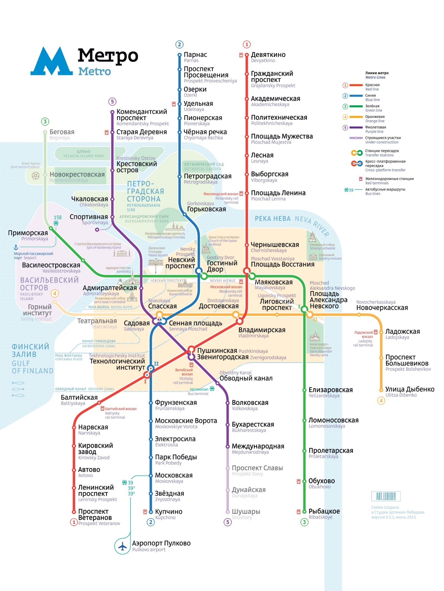
DAY 5 นั่งรถไฟความเร็วสูง SAPSAN สู่ มอสโก - จัตุรัสแดง - มหาวิหารเซนต์บาซิล - ห้างกุม - *Optional ชมการแสดง Russian Circus (B/L/-)
เช้า บริการอาหารเช้า SET BOX

นำท่านเดินทางสู่สถานีรถไฟ เพื่อนำท่านนั่งรถไฟด่วน SAPSAN หรือ AURORA กลับสู่เมือง มอสโก เมืองหลวง และเมืองที่มีขนาดใหญ่ที่สุดของประเทสรัสเซีย ตั้งอยู่ริมแม่น้ำมอสควาในพื้นที่ทางตอนกลางของรัสเซีย ทั้งยังเป็นศูนย์กลางทางวัฒนธรรมของประเทศอีกด้วย (ใช้เวลาเดินทางประมาณ 4-5 ชั่วโมง)
หมายเหตุ : ตารางเวลาเดินรถไฟ SAPSAN สามารถเปลี่ยนแปลงได้ตามความเหมาะสม ขึ้นอยู่กับรอบที่ทางบริษัทจัดหาได้ หรือ อันเนื่องจากเหตุการณ์ต่างๆที่เกิดขึ้นจากเหตุสุดวิสัย โดยมิต้องแจ้งให้ท่านทราบล่วงหน้า และหากตั๋ว SAPSAN เต็มหรือไม่สามารถหารอบเวลาได้ ทางบริษัทฯจะจัดหาเป็นการเดินทางแบบอื่นทดแทน เช่น บินภายใน หรือรถไฟตู้นอน หรือรถไฟ AURORA เป็นต้น (ทั้งนี้ หากท่านได้อัพเกรดเป็นการบินภายใน จะมีข้อจำกัดเรื่องน้ำหนักกระเป๋า สายการบินที่บินภายใน จะมีน้ำหนักกระเป๋าสำหรับโหลดท่านละ 1 ใบ ไม่เกิน 23 กก.)
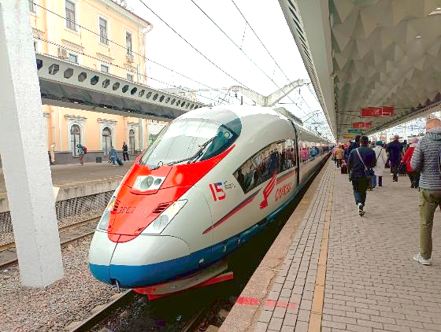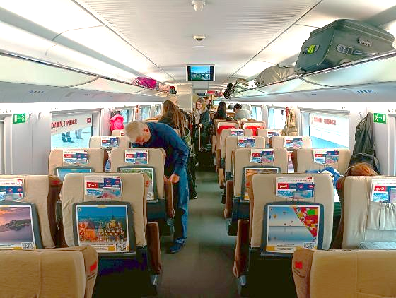
ระหว่างเดินทางบนรถไฟ ท่านสามารถเลือกซื้ออาหารทานได้
เช่น แซนวิช หรือ สเต๊ก และเครื่องดื่มต่างๆ ในขบวนรถไฟจะมีตู้เสบียงที่พร้อมให้บริการทุกท่าน

เดินทางถึง กรุงมอสโก มอสโกถูกสร้างขึ้นบนเนินเขาริมแม่น้ำมอสควา (Moskva) โดยเจ้าชายยูริ โดลการูคิน ผู้ทรงเป็นต้นตระกูลแห่งราชวงศ์รัสเซีย มีการสร้างป้อมปราการขึ้นมากมาย และได้กลายเป็นจุดกำเนิดของเครมลิน อันยิ่งใหญ่ แม้จะมีปราการแข็งแกร่ง แต่อาณาจักรรัสเซียก็ยังถูกบุกยึดเข้าครอบโดยกิงทัพมองโกเลียของเจงกีสข่าน จนกระทั่งในรัชสมัยของพระเจ้าอีวานที่ 3 จึงได้ปลดปล่อยรัสเซียเป็นอิสรภาพได้สำเร็จ พร้อมทั้งสถาปนากรุงมอสโควเป็นเมืองหลวง

กลางวัน บริการอาหารกลางวัน ณ ภัตตาคาร

นำท่านสู่ จัตุรัสแดง ใจกลางกรุงมอสโก ศูนย์กลางทางประวัติศาสตร์และสัญลักษณ์สำคัญที่สุดของประเทศรัสเซีย ได้รับการขึ้นทะเบียนเป็น มรดกโลกโดยองค์การยูเนสโก พื้นที่จัตุรัสปูด้วยหินคอบเบิลขนาดใหญ่ สร้างบรรยากาศขรึมขลังและยิ่งใหญ่ สะท้อนความสำคัญของสถานที่แห่งนี้ในหน้าประวัติศาสตร์รัสเซียมาอย่างยาวนาน คำว่า “Red” ในชื่อจัตุรัส ไม่ได้มีความหมายถึงสีแดงเพียงอย่างเดียว แต่มีรากศัพท์จากภาษารัสเซียโบราณที่หมายถึง “ความงดงาม” แสดงให้เห็นถึงคุณค่าทางวัฒนธรรมและความยิ่งใหญ่ของพื้นที่แห่งนี้ รอบจัตุรัสรายล้อมด้วยสถาปัตยกรรมสำคัญระดับประเทศ อาทิ มหาวิหารเซนต์บาซิล (St. Basil’s Cathedral) ที่โดดเด่นด้วยโดมทรงหัวหอมหลากสีสัน อันเป็นภาพจำของรัสเซีย พระราชวังเครมลิน ศูนย์กลางอำนาจทางการเมือง รวมถึง หอนาฬิกาซาวิเออร์ (Spasskaya Tower) หนึ่งในหอคอยที่มีชื่อเสียงที่สุดของเครมลิน ซึ่งมีนาฬิกาประจำชาติของรัสเซีย เสียงระฆังถูกใช้ในพิธีสำคัญ โดยเฉพาะการนับถอยหลังเข้าสู่วันปีใหม่ ภาพของหอคอยที่ประดับดาวสีแดงด้านบน ถือเป็นสัญลักษณ์ที่เป็นที่จดจำทั่วโลก
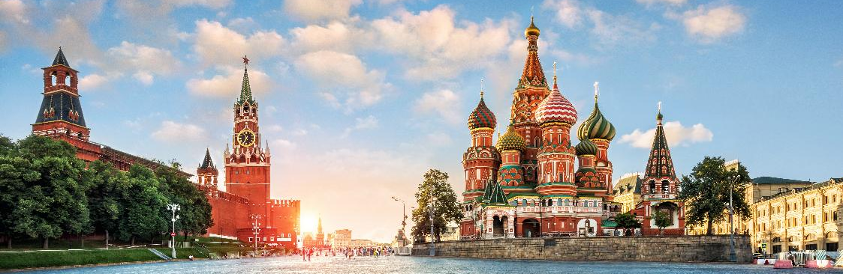

นอกจากนี้ยังมี สุสานเลนิน สถานที่เก็บร่างผู้นำการปฏิวัติรัสเซีย และ ห้างสรรพสินค้ากุม (GUM Department Store) อาคารคลาสสิกขนาดใหญ่ที่ยังคงความงดงามทางสถาปัตยกรรม จัตุรัสแดงยังเป็นเวทีของเหตุการณ์สำคัญระดับชาติ ไม่ว่าจะเป็นขบวนพาเหรดทางทหาร พิธีเฉลิมฉลองวันสำคัญ เทศกาลดนตรี และงานรื่นเริงตามฤดูกาล บรรยากาศโดยรอบเปลี่ยนแปลงไปตามช่วงเวลา ทั้งกลางวันและยามค่ำคืน อิสระเดินเล่น พักผ่อน และถ่ายภาพ เก็บความประทับใจกับแลนด์มาร์กระดับโลก
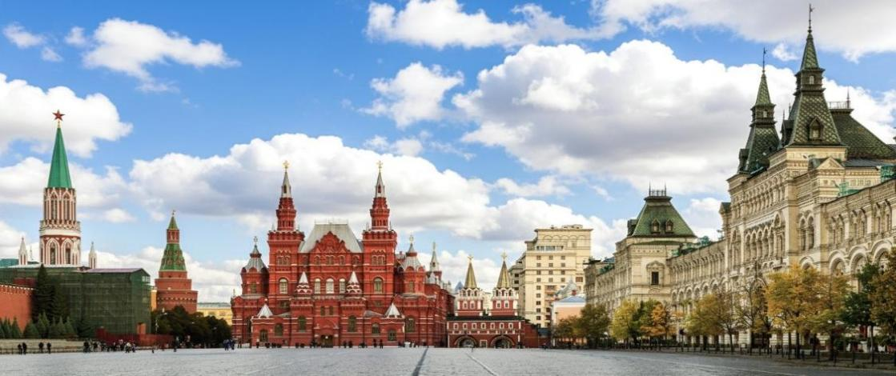
เพื่อให้ท่านได้เพลิดเพลินในการเดินเล่น อิสระอาหารเย็นตามอัธยาศัย
ที่พัก โรงแรมมาตรฐานรัสเซีย 3-4 ดาว หรือเทียบเท่า

**Option ชมการแสดง (RUSSIAN CIRCUS) ราคาท่านละประมาณ 5,000 รูเบิ้ล/ท่าน
ทั้งนี้ราคาอาจมีเปลี่ยนแปลง สำหรับท่านที่สนใจ สามารถสอบถามราคากับทางหัวหน้าทัวร์หน้างานอีกครั้ง
RUSSIAN CIRCUS เป็นการแสดงขึ้นชื่อของรัสเซียที่ผสมผสานระหว่างการแสดงของคนและสัตว์ต่างๆ มีทั้งโชว์กายกรรม
การแสดงผาดโผนจากนักแสดงมืออาชีพ ที่ทั้งสนุกและตื่นตาตื่นใจ เป็นโชว์ที่พลาดไม่ได้เมื่อมาเยือนรัสเซีย
ทางบริษัทขอสงวนสิทธิ์ในการซื้อ OPTIONAL TOUR ผ่านหัวหน้าทัวร์เท่านั้น ด้วยเหตุผลในเรื่องของราคาทัวร์ และด้านความปลอดภัยของตัวท่านเอง รวมถึงการจัดการบริหารเวลาของกรุ๊ปทัวร์ขอบพระคุณทุกท่านที่ให้ความร่วมมือ
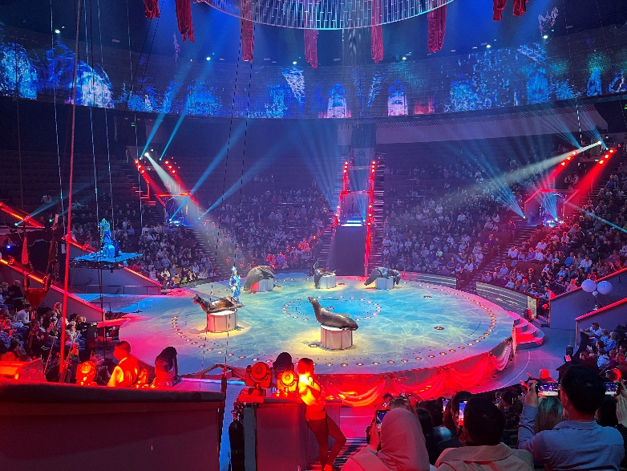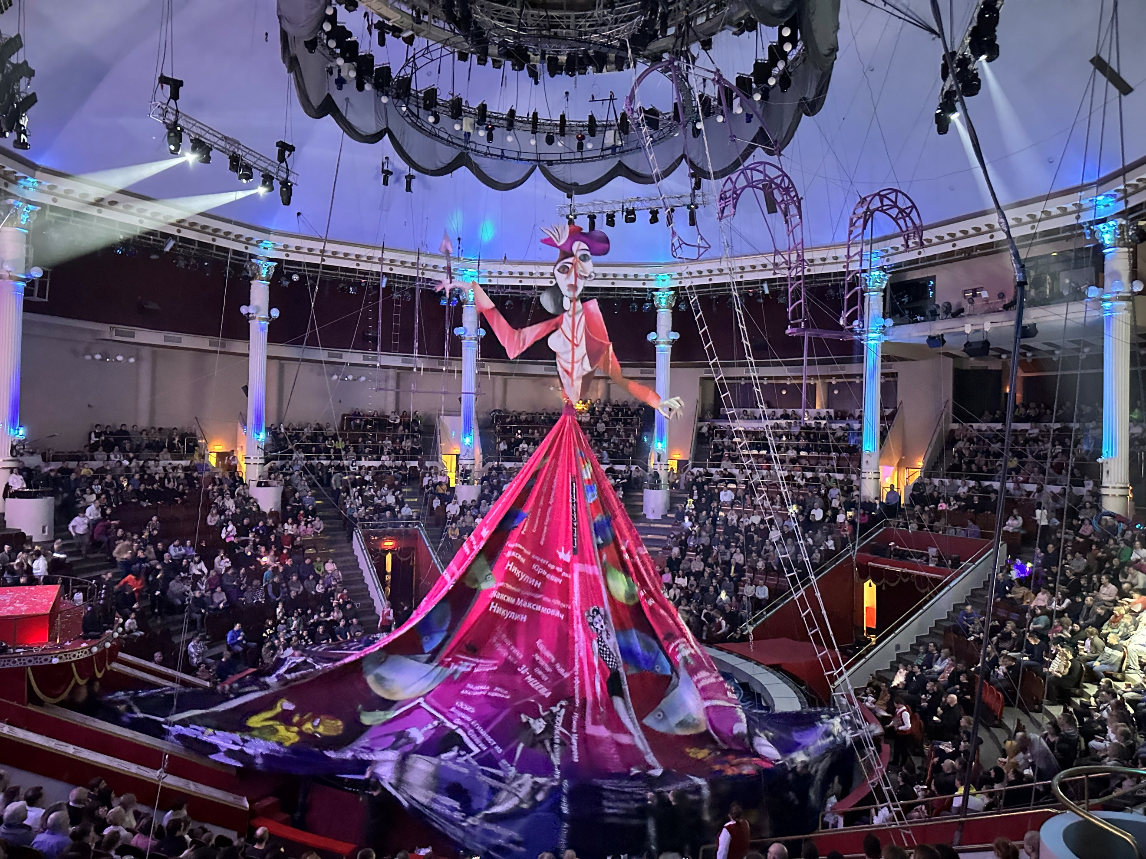

DAY 6 พระราชวังเครมลิน – รถไฟใต้ดินกรุงมอสโก – ถนนอารบัท - สนามบินเชเรเมเตียโว (B/L/-)
เช้า บริการอาหารเช้า ณ โรงแรมที่พัก

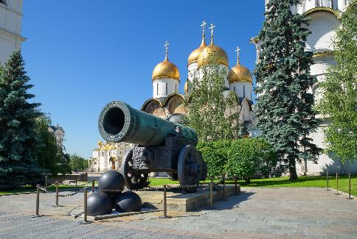
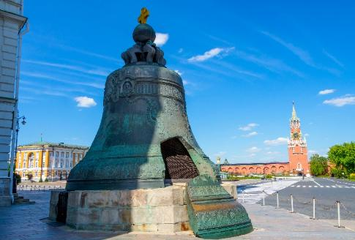
นำท่านเข้าสู่ พระราชวังเครมลิน (KREMLIN PALACE) สถานที่ท่องเที่ยวที่ได้ชื่อว่าเป็นสัญลักษณ์และเป็นหน้าเป็นตาของรัสเซียมายาวนาน สร้างขึ้นในรัชสมัยของพระเจ้าอีวานที่ 3 พระราชวังเครมลินเป็นแหล่งสถาปัตยกรรมที่สวยงามและยืนอายุมายาวนานกว่า 850 ปี มีบทบาทในหลายยุคของรัสเซีย ภายในพระราชวังนอกเหนือจากจำนวนห้องใช้สอยถึง 700 ห้อง หอคอย 18 จุดและป้อมปราการที่มีความยาวประมาณ 2,235 เมตรสำหรับสังเกตการณ์ ภายหลังปรับเปลี่ยนให้เป็นที่ทำการของรัฐบาล และส่วนหนึ่งเปิดเป็นสถานที่ท่องเที่ยวให้คนทั่วไปเข้าชมได้ บริเวณด้านนอกมี ปืนใหญ่พระเจ้าซาร์ ปืนใหญ่ที่ได้รับการ บันทึกลงกินเนสบุ๊คว่ามีปากกระบอกใหญ่ที่สุดในโลก ซึ่งสร้างขึ้นในปี 1586 เพื่อข่มขวัญศัตรูและเพื่อให้เป็นปืนใหญ่ที่ใหญ่ที่สุดในโลกสมชื่อ ด้านนอกมีเส้นผ่านศูนย์กลาง 120 เซนติเมตร ตัวปืนยาว 5.34 เมตร มีน้ำหนักรวมถึง 40 ตัน ถัดจากปืนใหญ่พระเจ้าซาร์แล้ว ท่านจะได้พบกับระฆังที่ใหญ่ที่สุดในโลกชื่อว่า ระฆังพระเจ้าซาร์ ระฆังใบนี้จึงถูกสร้างให้มีขนาดใหญ่มาก น้ำหนักรวมมากถึง 200 ตัน แต่ที่เห็นมุมหนึ่งมีชิ้นส่วนของระฆังแตกออกมา ซึ่งก็มีน้ำหนักมากถึง 11.5 ตัน ภายในบริเวณพระราชวังเครมลินเราจะได้เห็น โบสถ์อัสสัมชัญ (ASSUMPTION CATHEDRAL) โบสถ์เก่าแก่และศักดิ์สิทธิ์ ด้วยการเป็นสถานที่จัดพิธีราชาภิเษกของกษัตริย์ของรัสเซียทุกพระองค์ ตัวอาคารโบสถ์มี 5 ชั้น ตกแต่งสวยงามทั้งด้านนอกและด้านใน (ในกรณีที่พระราชวังปิด หรือมีเหตุสุดวิสัยที่ทำให้ไม่สามารถเข้าชมได้ ทางบริษัทฯ ขอปรับเปลี่ยนโปรแกรมให้ท่านตามความเหมาะสม โดยไม่ต้องแจ้งให้ทราบล่วงหน้า)

รถไฟใต้ดินของมอสโกคือสัญลักษณ์แทนความรุ่งเรืองของสหภาพโซเวียตที่ในยุคนั้นเร่งพัฒนาสาธารณูปโภคและขนส่งให้ก้าวล้ำกว่าอเมริกา สถานีรถไฟใต้ดินที่นี่จะลึกมากและตกแต่งดุจท้องพระโรง นำท่านเดินทางสู่ สถานีรถไฟใต้ดินแห่งมอสโก (MOSCOW METRO) แม้จะเหมือนไม่ใช่สถานที่ท่องเที่ยว แต่เมื่อมาก็ต้องมาชมดวามงามของสถานีรถไฟสวย ๆ และลองนั่งดูซักครั้ง แต่ก่อนเคยเป็นสถานที่หลบภัยจากกองกำลังทหารนาซีในช่วงสงครามครั้งที่ 2 หากนับรวมความยาวของเส้นทางเดินรถไฟใต้ดินทั่วมอสโกจะมีความยาวถึง 260 กิโลเมตร และที่ สถานีคอมซโมลสกายา (KOMSOMOLSKAYA) โดดเด่นด้วยการตกแต่งในสไตล์บารอก มีภาพโมเสกสวยๆ ประดับประดาไว้ทั่วทั้งสถานี พร้อมขอบเพดานอาคารโค้งสวยงามที่อลังการยิ่งใหญ่ด้วยชานเดอเลียร์เรียงตลอดความยาวของทางเดินภายในสถานี มีเสาหินอ่อน งานจิตรกรรมเลอค่าแฝงไว้ในทุกซอกทุกมุม
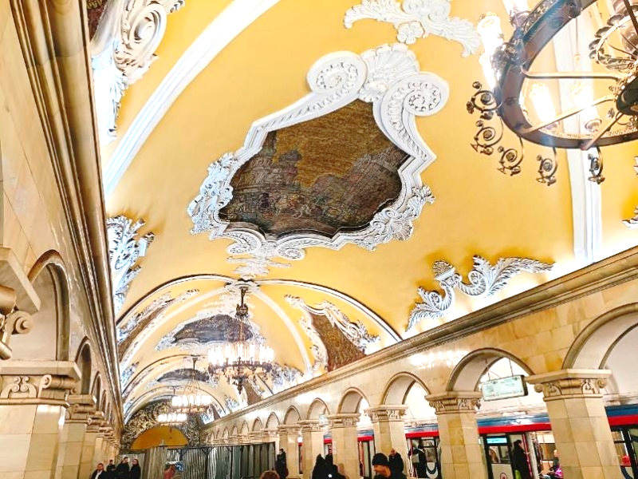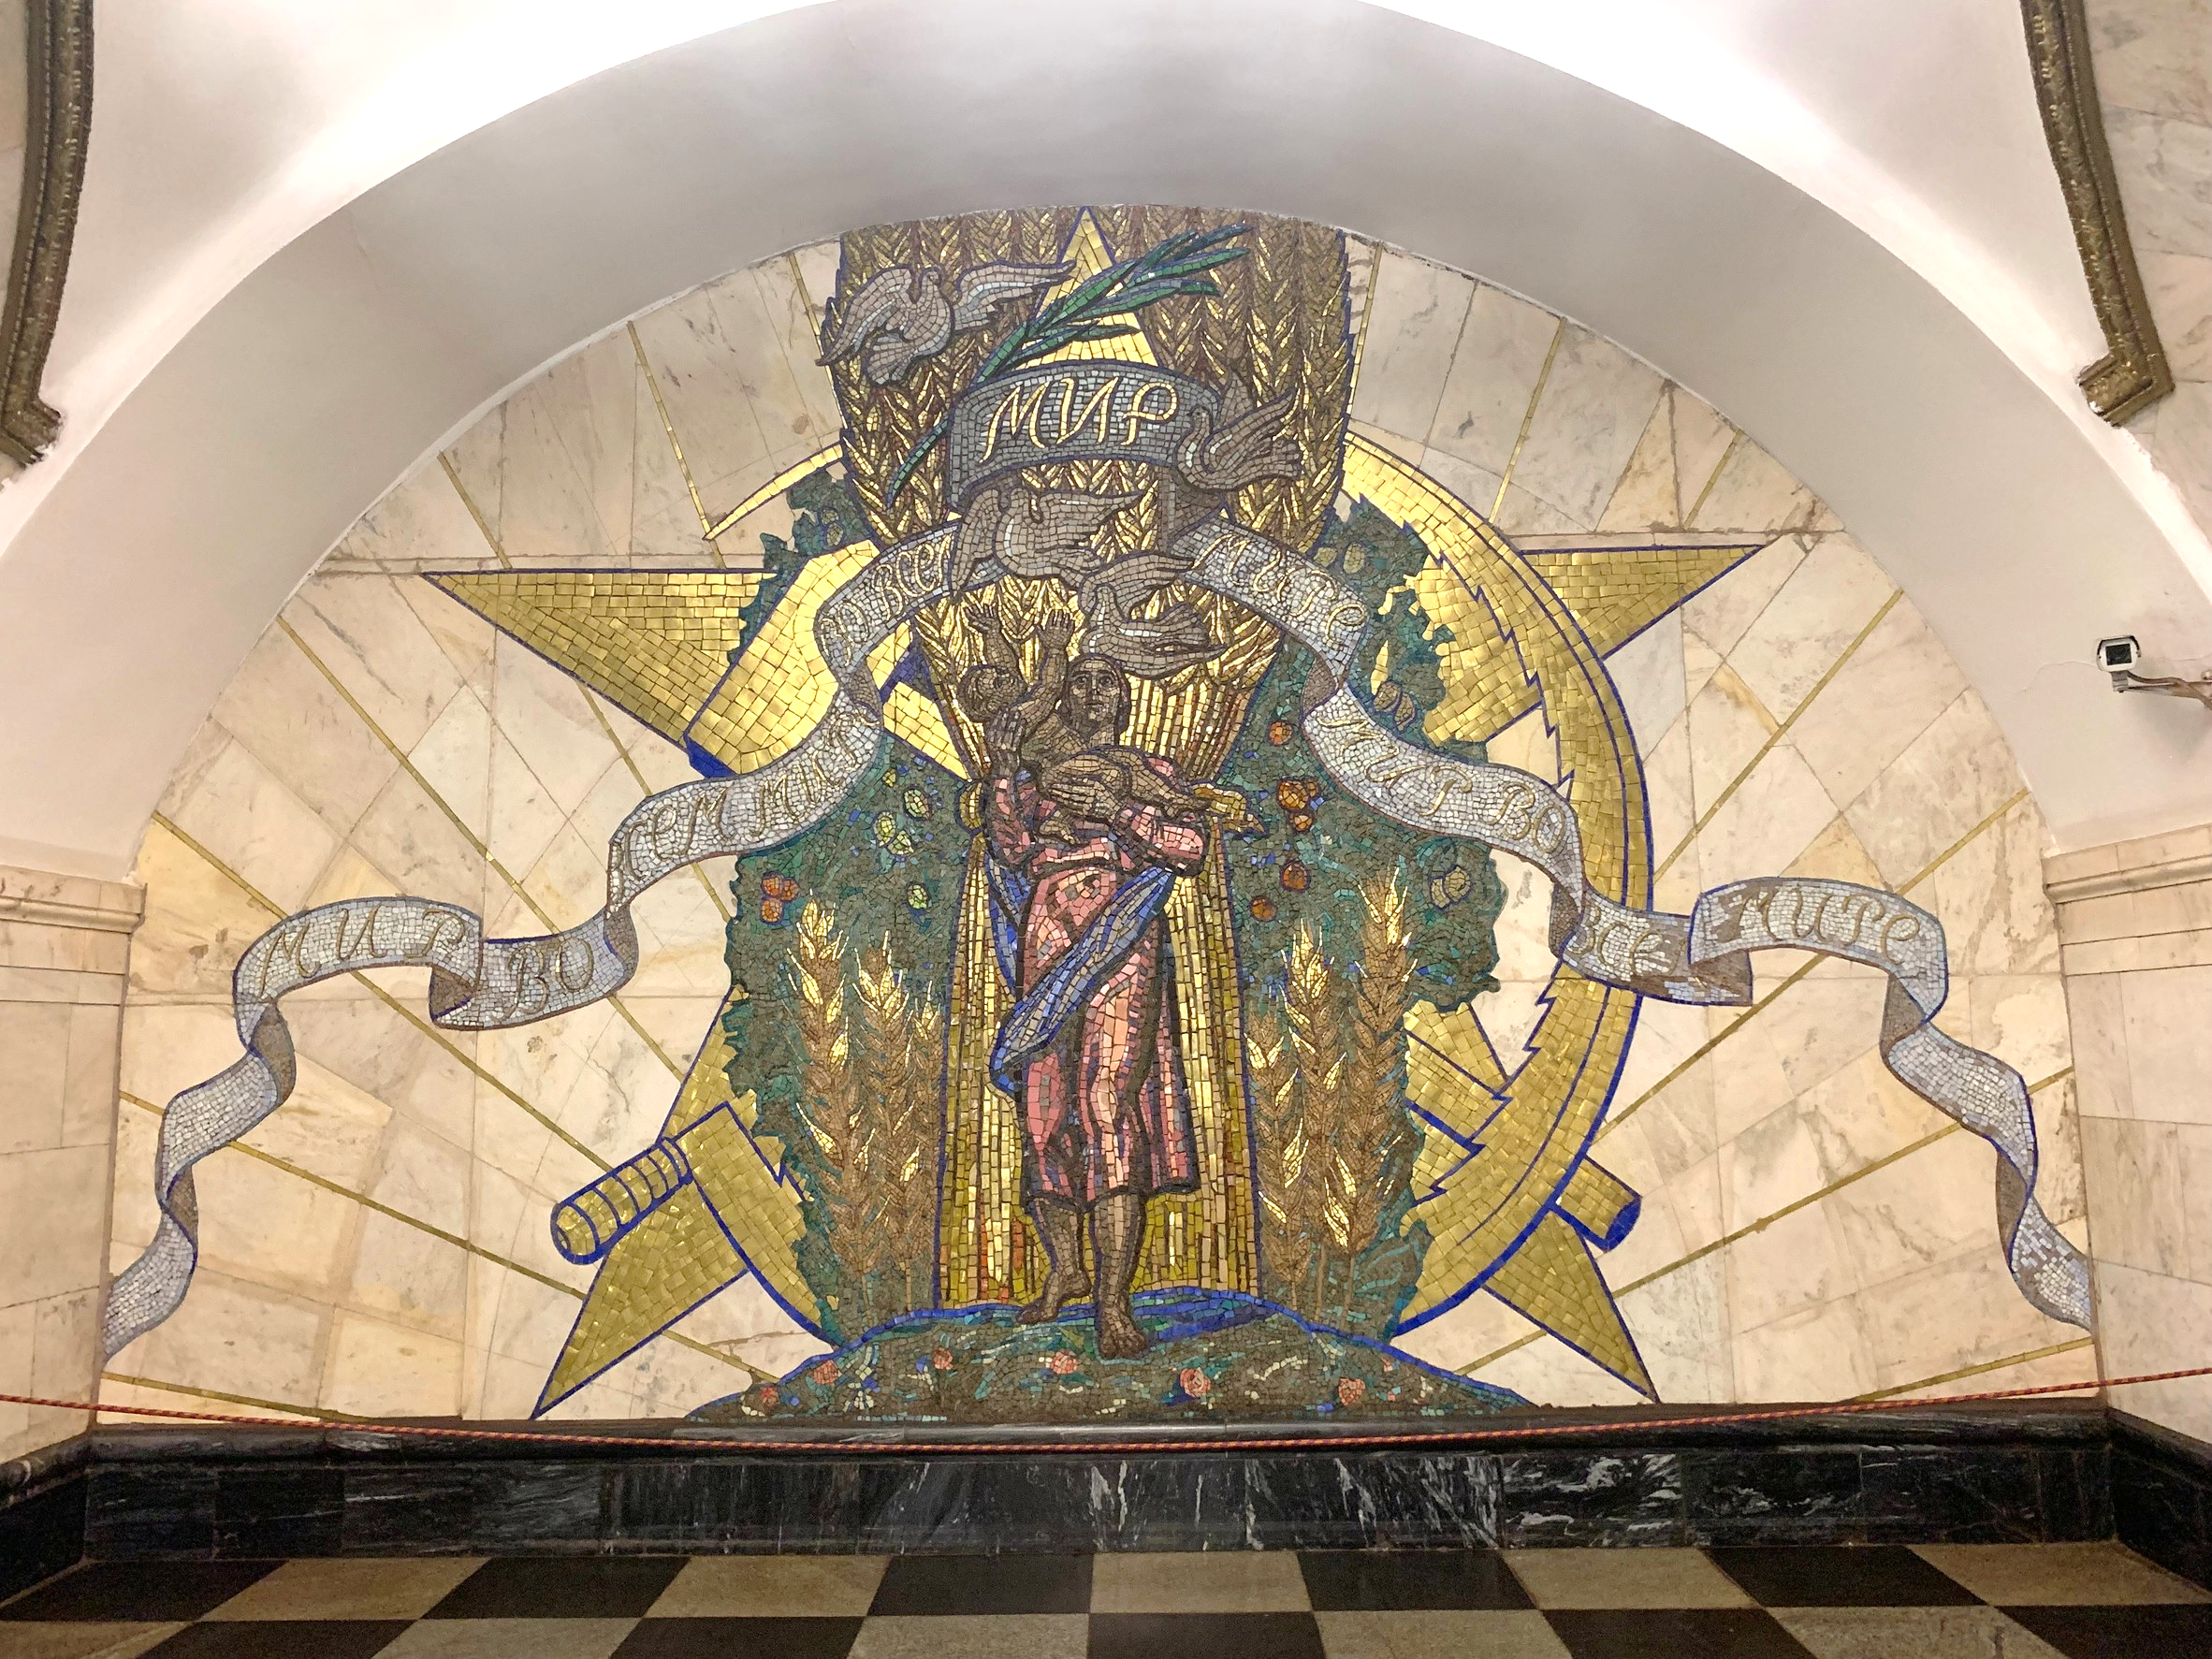

กลางวัน บริการอาหารกลางวัน ณ ภัตตาคาร

นำท่านเดินเล่นบน ถนนอารบัท ถนนคนเดินสายประวัติศาสตร์ที่เก่าแก่และมีชื่อเสียงที่สุดแห่งหนึ่งของกรุงมอสโก มีความยาวประมาณ 1 กิโลเมตร เชื่อมต่อย่านเมืองเก่ากับย่านการค้า บรรยากาศคึกคัก มีชีวิตชีวา และเต็มไปด้วยเสน่ห์แบบรัสเซีย ถนนสายนี้มีประวัติยาวนานหลายร้อยปี เคยเป็นย่านที่อยู่อาศัยของชนชั้นสูง ศิลปิน นักเขียน และปัญญาชนชื่อดังของรัสเซีย เช่น อเล็กซานเดอร์ พุชกิน ทำให้ถนนอารบัทกลายเป็นแหล่งรวมวัฒนธรรมและศิลปะที่สำคัญ อาคารสองข้างทางยังคงรักษาสถาปัตยกรรมเก่าแก่สไตล์ยุโรป ร้านของที่ระลึก ร้านขายงานหัตถศิลป์ ภาพวาด ภาพเหมือน และสินค้าพื้นเมือง รวมถึงร้านอาหารและคาเฟ่ที่ตกแต่งอย่างมีเอกลักษณ์ นอกจากนี้ยังมี ศิลปินเปิดหมวก และการแสดงดนตรีสดตลอดแนวถนน สร้างบรรยากาศผ่อนคลายและเป็นกันเอง อิสระถ่ายภาพ เก็บความประทับใจกับบรรยากาศเมืองในมุมสบาย ๆ
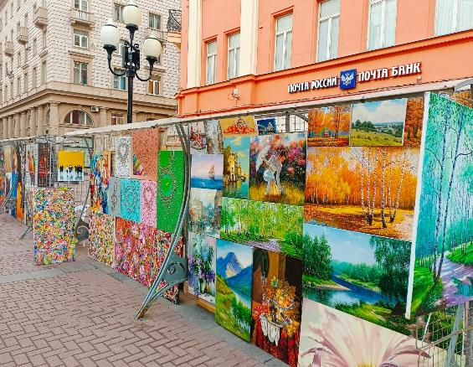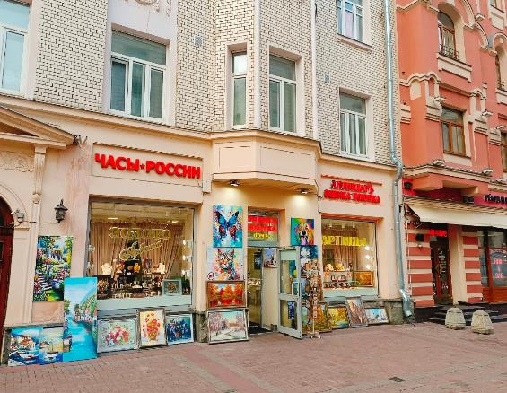

**Option ล่องเรือชมทัศนียภาพแม่น้ำมอสควา ราคา 5,000 รูเบิ้ล/ท่าน
ทั้งนี้ราคาอาจมีเปลี่ยนแปลง สำหรับท่านที่สนใจ สามารถสอบถามราคากับทางหัวหน้าทัวร์หน้างานอีกครั้ง
ทางบริษัทขอสงวนสิทธิ์ในการซื้อ OPTIONAL TOUR ผ่านหัวหน้าทัวร์เท่านั้น ด้วยเหตุผลในเรื่องของราคาทัวร์ และด้านความปลอดภัยของตัวท่านเอง รวมถึงการจัดการบริหารเวลาของกรุ๊ปทัวร์ขอบพระคุณทุกท่านที่ให้ความร่วมมือ

เพื่อให้ท่านได้เพลิดเพลินในการเดินเล่นอย่างเต็มอิ่มจุใจ อิสระอาหารเย็นตามอัธยาศัย

ได้เวลาอันสมควรนำท่านเดินทางสู่ สนามบินเชเรเมเตียโว (ใช้เวลาเดินทางประมาณ 1 ชั่วโมง)

22.20 น. ออกเดินทางสู่ สนามบินมัสกัต ประเทศโอมาน โดย สายการบินโอมานแอร์ (WY) เที่ยวบินที่ WY184 (บริการอาหารและเครื่องดื่มบนเครื่อง) (ใช้เวลาบินประมาณ 6.20 ชั่วโมง)

DAY 7 สนามบินมัสกัต - สนามบินสุวรรณภูมิ
05.40 น. เดินทางถึง สนามบินมัสกัต นำท่านแวะพักเปลี่ยนเครื่อง เพื่อเดินทางสู่ประเทศไทย
09.05 น. ออกเดินทางสู่ ประเทศไทย โดย สายการบิน สายการบินโอมานแอร์ (WY) เที่ยวบินที่ WY815 (บริการอาหารและเครื่องดื่มบนเครื่อง) (ใช้เวลาบินประมาณ 5.40 ชั่วโมง)
17.45 น. เดินทางถึง สนามบินสุวรรณภูมิ โดยสวัสดิภาพและความประทับใจ



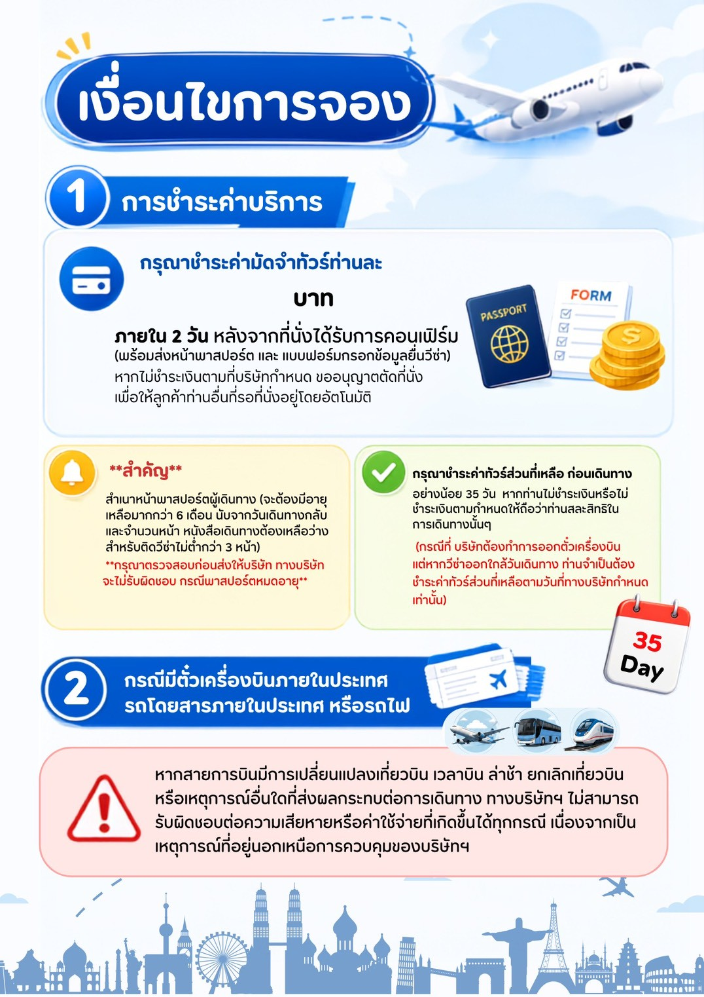
25,000
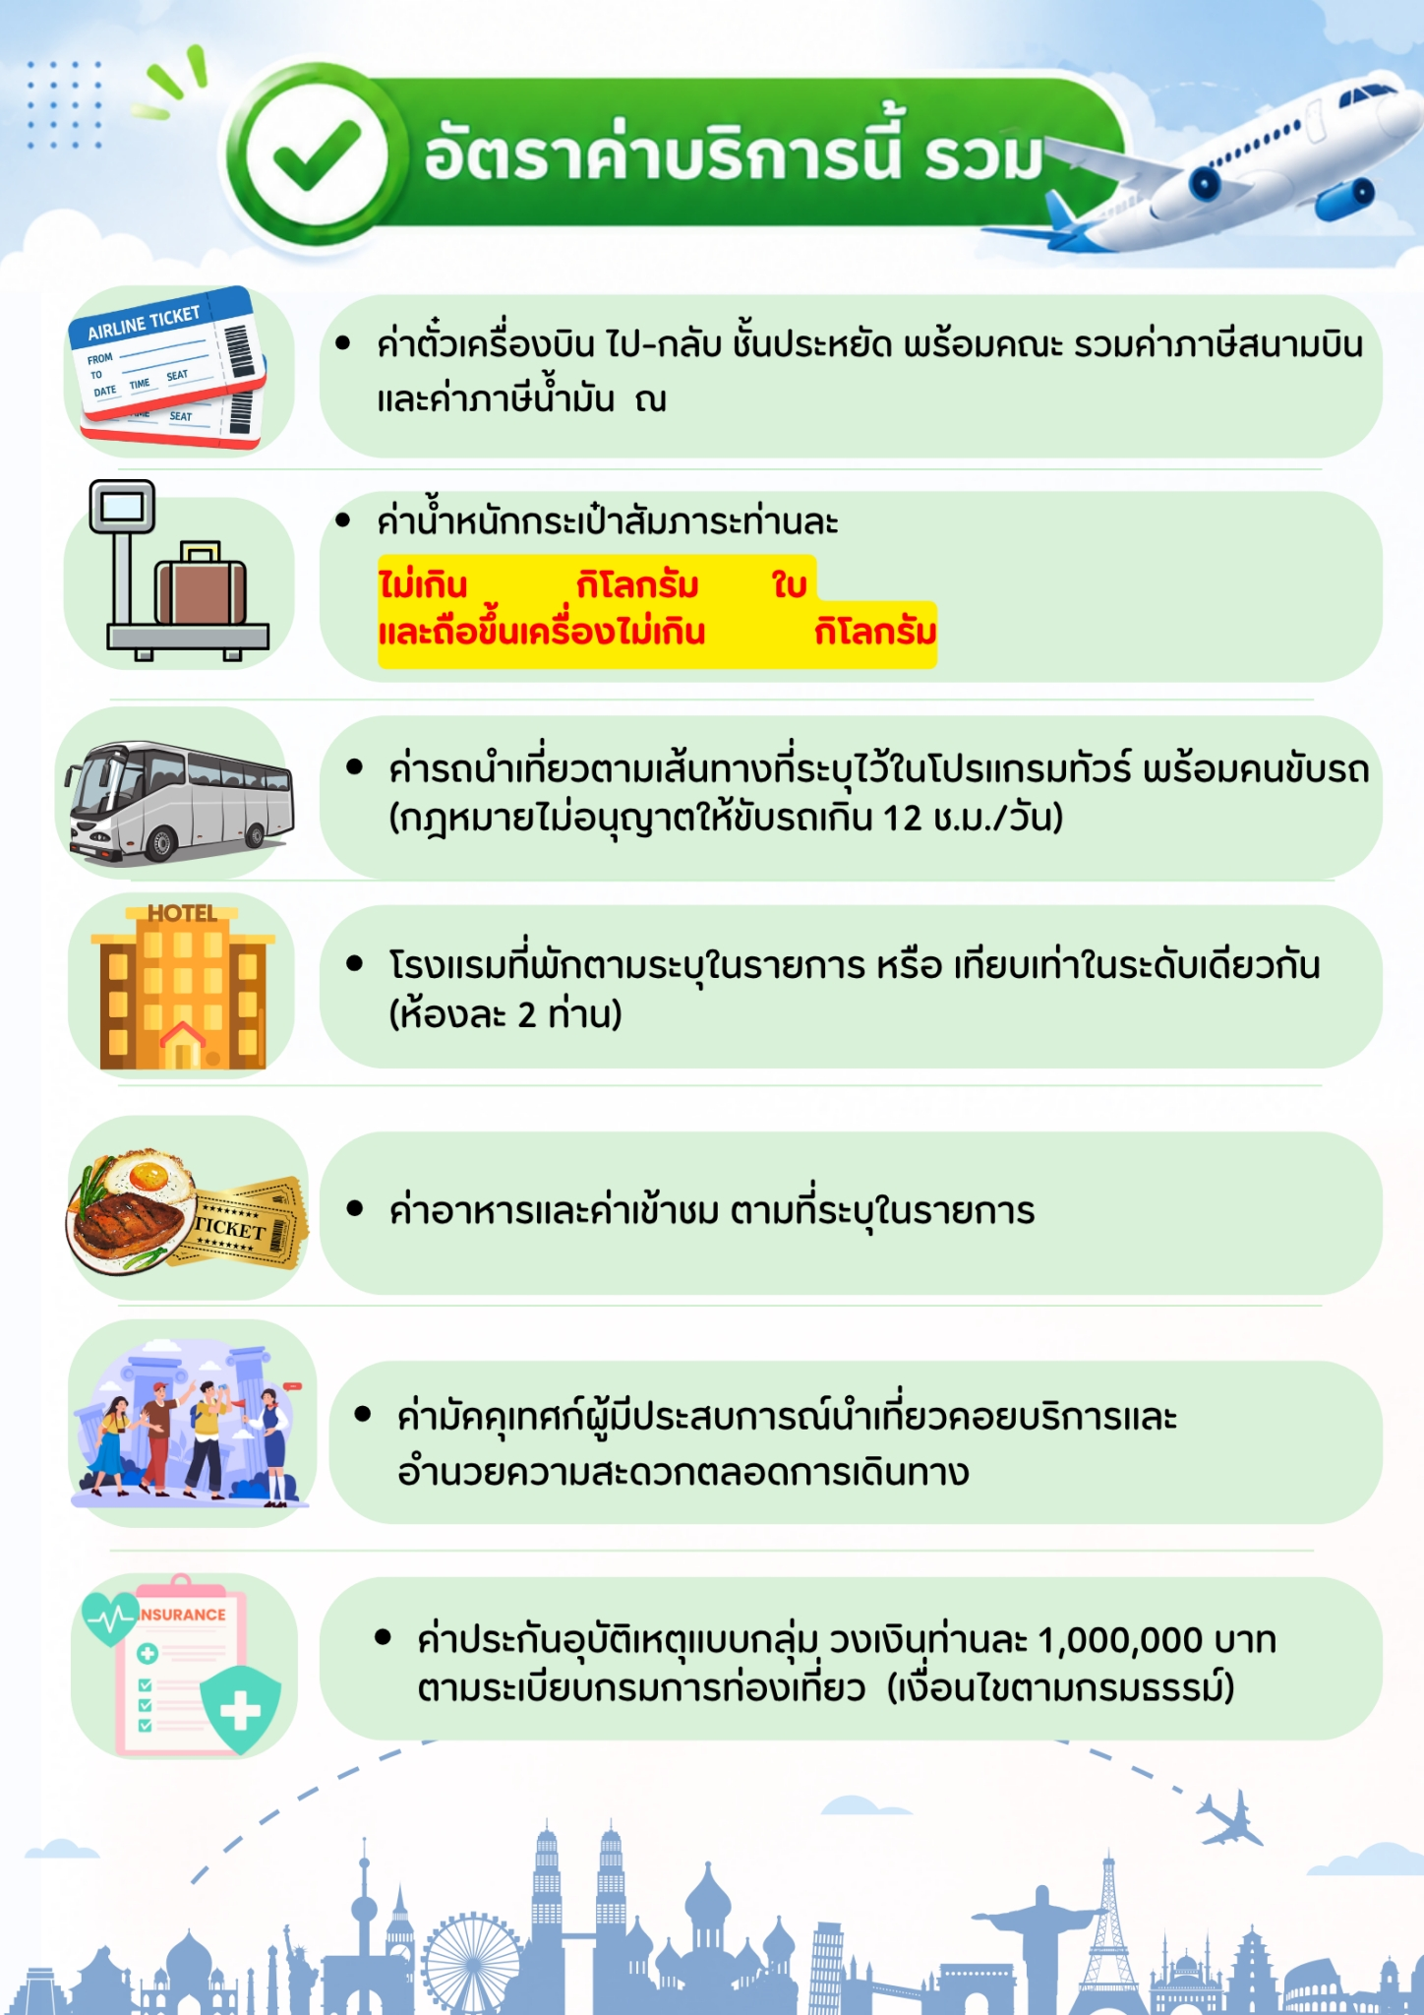
7
30
1
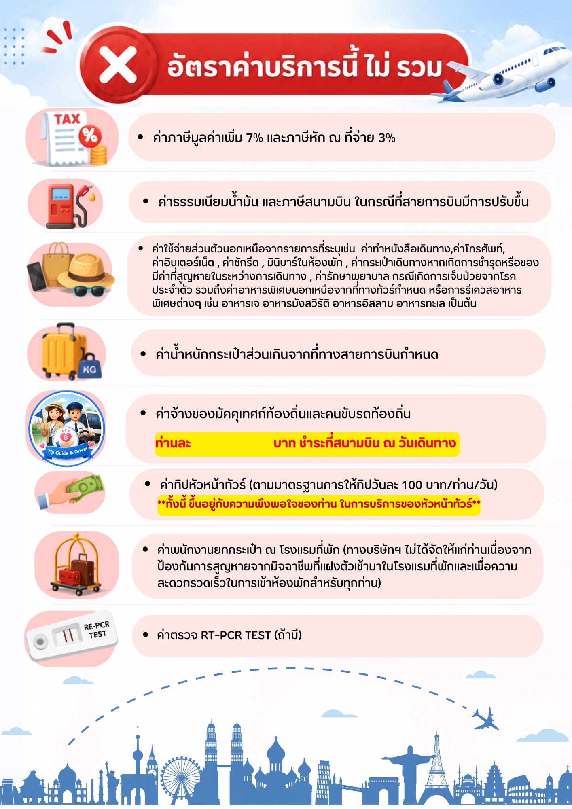
3,500
